(附件一)報名回函
扶輪公益網『公益天使講習會』活動報名回函

扶輪社 | 職稱 | 姓名 | Nickname | 連絡電話
請於10月6日前將報名表回傳Email :3490charity@gmail.com

(附件二) 交通資訊：
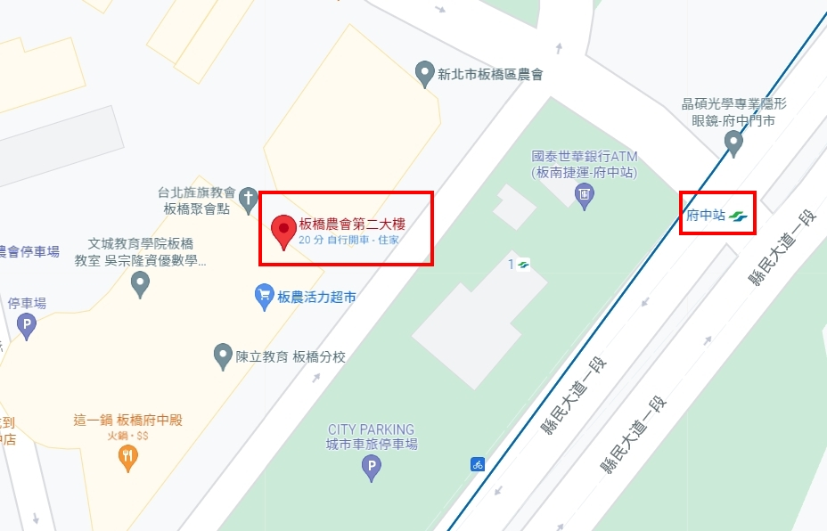
地址：新北市板橋區府中路29號13樓(鄰近捷運板橋府中站1號出口)
- 停車資訊：
1.板橋農會第二大樓地下二樓~五樓備有汽機車停車場
2.府後立體停車場：新北市板橋區府中路32號

